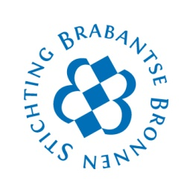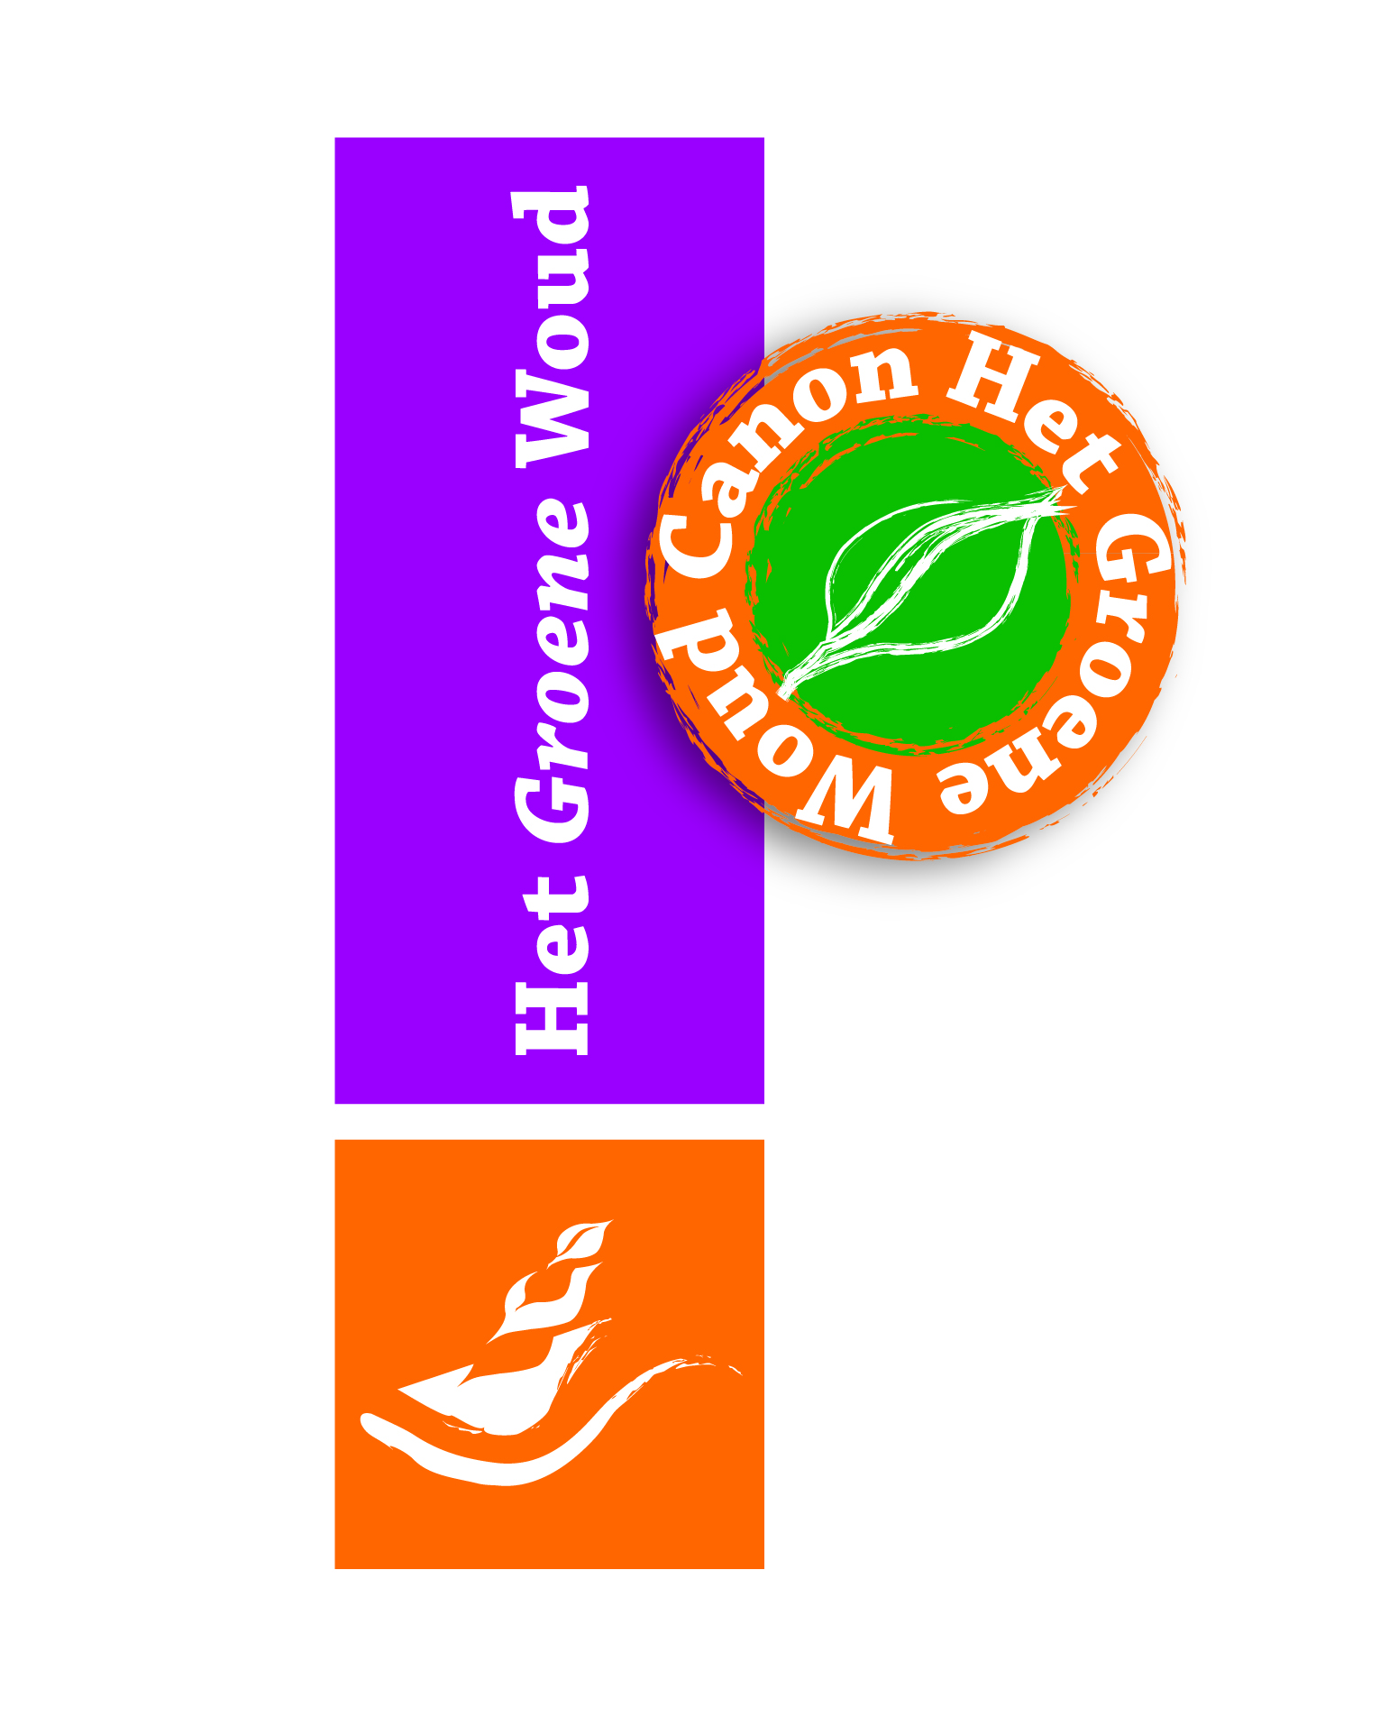

**- PERSBERICHT -**

**Website Landschapscanon Het Groene Woud gelanceerd**

**Oirschot, 16 juni 2015 – Op maandagmiddag 15 juni is de Landschapscanon van Het Groene Woud gelanceerd. De presentatie vond plaats tijdens een druk bezochte bijeenkomst in het Boterkerkje in Oirschot. De Landschapscanon van Het Groene Woud geeft inzicht in de historische landschapsontwikkeling van Het Groene Woud, vanaf de prehistorie tot heden, en vertelt een regionaal verhaal over de landelijke gemeenten in het gebied. De canon is maandag gepubliceerd in de vorm van een website. In het najaar volgt er ook nog een boek. Met de Landschapscanon van Het Groene Woud is de geschiedenis van de landschappen voor een breed publiek toegankelijk gemaakt. De canon is te zien via www.landschapscanonhetgroenewoud.com.**

Met een druk op de rode knop lanceerden Ruud Severijns (burgemeester gemeente Oirschot), Yvka Orbon (Afdelingshoofd Bureau Cultuur van Toen provincie Noord-Brabant) en Yvo Kortmann (voorzitter Het Groene Woud) de Landschapscanon van Het Groene Woud. De website bestaat uit veertien vensters. Deze gaan allemaal over verschillende tijdsperioden waarin belangrijke veranderingen in het landschap plaatsvonden. Hieronder is een twintigtal casussen ondergebracht die voorbeelden laten zien van bijzondere gebeurtenissen, ontwikkelingen en kenmerkende objecten. Voorbeelden zijn de alleenstaande toren in Oostelbeers, de Armenhoef in Best en de Bodem van Elde. Geertrui Van Synghel, auteur van de landschapscanon: “We hebben geprobeerd om de evolutie van de landschappen van Het Groene Woud voor een breed publiek in kaart te brengen.” Ook het boek bevat een aantal cruciale gebeurtenissen en verschijnselen. Welke factoren spelen een belangrijke rol in het ontstaan en de ontwikkeling van Het Groene Woud en waar in het landschap zijn elementen van vroeger nog zichtbaar? Het boek krijgt de titel ‘Het Groene Woud. Ontwikkeling van landschap, natuur en bewoning’ en is geschreven door Jan van der Straaten. Het is nu al te bestellen via [www.picturespublishers.nl](http://www.picturespublishers.nl).

**Verhaal van het landschap**

Naast de canon zijn er, in samenwerking met vrijwilligers, gemeenten, heemkundekringen en andere organisaties op het gebied van natuur en cultuurhistorie, ook enkele erfgoedprojecten uitgevoerd. Dit zijn projecten die de kwaliteit van het landschap versterken en de geschiedenis meer beleefbaar maken. Ger van den Oetelaar, bestuurslid Stichting Brabantse Bronnen: “Het gaat om het verhaal van het landschap en dat brengen we over aan anderen. De verbindingen die we binnen dit project leggen met gemeenten, heemkundekringen en vrijwilligers, maken het nog waardevoller.” Er zijn onder meer veldkapellen geplaatst, waterputten hersteld en verspreid over de gemeenten in Het Groene Woud staan ook nog 27 toponiemenbanken. Door de toevoeging van informatiebordjes kunnen voorbijgangers meer te weten komen over de historie van het gebied. Daarnaast zijn gedeelten van grenswallen in de Geelders en Landgoed Velder onderzocht en beter zichtbaar gemaakt. Alle elementen uit de deelprojecten zijn opgenomen in wandel- en fietsroutes. Deze zijn te downloaden via de website van de landschapscanon.

**Erfgoed en cultuurhistorie**

Tijdens de bijeenkomst kwamen verschillende sprekers aan het woord, onder wie Yvka Orbon namens de provincie Noord-Brabant en Patrick Timmermans, directeur van Erfgoed Brabant. Het belang van erfgoed als verhaal, werd meer dan eens benadrukt. Arnoud-Jan Bijsterveld, voorzitter van Stichting Brabantse Bronnen: “Er zijn verschillende soorten erfgoed, zoals gebouwen, landschappen, museumobjecten, oorkonden, maar ook tradities. Niet de soorten erfgoed staan echter centraal, maar de dwarsverbanden ertussen. Het gaat om het verbindende verhaal en dat moet steeds herhaald worden.” Het was een middag vol interessante lezingen waarin erfgoed en cultuurhistorie centraal stonden. Het project Landschapscanon van Het Groene Woud is mede mogelijk gemaakt door een financiële bijdrage van de provincie Noord-Brabant en Streekfonds Het Groene Woud.